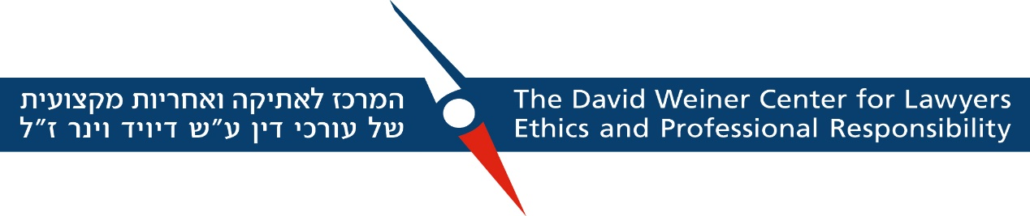
פירוט הפעולות שקיים המרכז במהלך שנת תשע"ט

כנס: הוראת אתיקה במוסדות להשכלה גבוהה
בפרויקט מיוחד הקים המרכז מאגר של כל המרצים העוסקים בהוראת אתיקה בכל המוסדות להשכלה גבוהה בישראל. המאגר כולל 93 מרצים מקשת רחבה של מוסדות להשכלה גבוהה ופקולטות. המרכז יצר קשר עם כל המרצים והזמין אותם להגיש הצעות להרצאות במסגרת כנס מיוחד שיעסוק בהוראת האתיקה.
הכנס התקיים בתאריך 16/4/2019 בבית הספר למשפטים, המסלול האקדמי, המכללה למינהל.
אורחת המרכז לאתיקה לשנת תשעט הייתה גם הדוברת המרכזית בכנס ד"ר סיגל הורוביץ, משרד האו"ם ללוחמה בסמים ופשיעה (UNODC), רכזת פרויקט Education for Justice, Integrity & Ethics at University level,–

קול קורא למענקי מחקר
לאחר פרסום קול קורא במהלך השנה. בחרה הועדה האקדמית של המרכז לאתיקה בהצעה אחת מעולה שזכתה במענק בסך 5000 ₪. ההצעה הזוכה היא:
- הקליניקה לדיור, קהילה ומשפט, אוניברסיטת ת"א. נושא - האתגרים בייצוג של עורכי דין המייצגים דיירים בהתחדשות עירונית.

המשך פיתוח אתר האינטרנט של המרכז
אתר האינטרנט של המרכז כולל מאגר מידע שהוא פלטפורמה מחקרית ממנה יכולים סטודנטים, עורכי דין וחוקרים לשאוב מידע המסודר לפי מפתחות עניינים מקצועיים. אתר האינטרנט גם כולל קישור לערוץ יוטיוב של המרכז אליו מועלות ההרצאות המצולמות בווידאו בכנסי המרכז. הגישה לסרטונים מתאפשרת דרך מילות חיפוש ביוטיוב, דרך האתר עצמו וגם דרך מאגר המידע הואיל וההרצאות משובצות לפי נושאיהם בתוך מפתח הנושאים של מאגר המידע.

